

Добро пожаловать в группу

почемучки!

***Уважаемые родители, мы рады видеть Вас и Ваших детей в МДОБУ детский сад №140***

***г. Сочи***

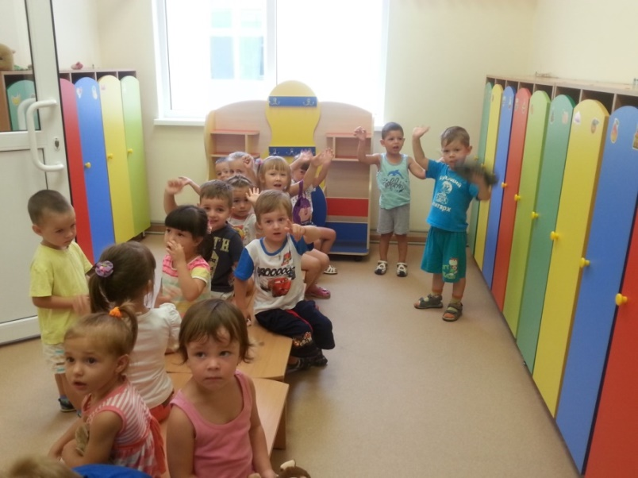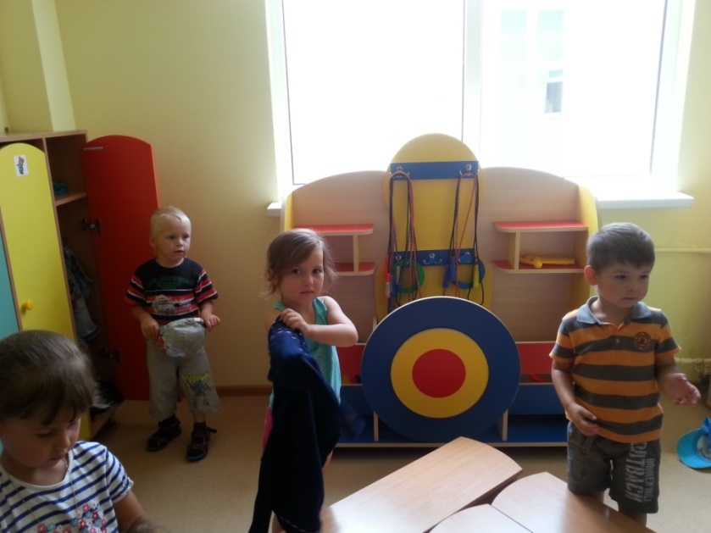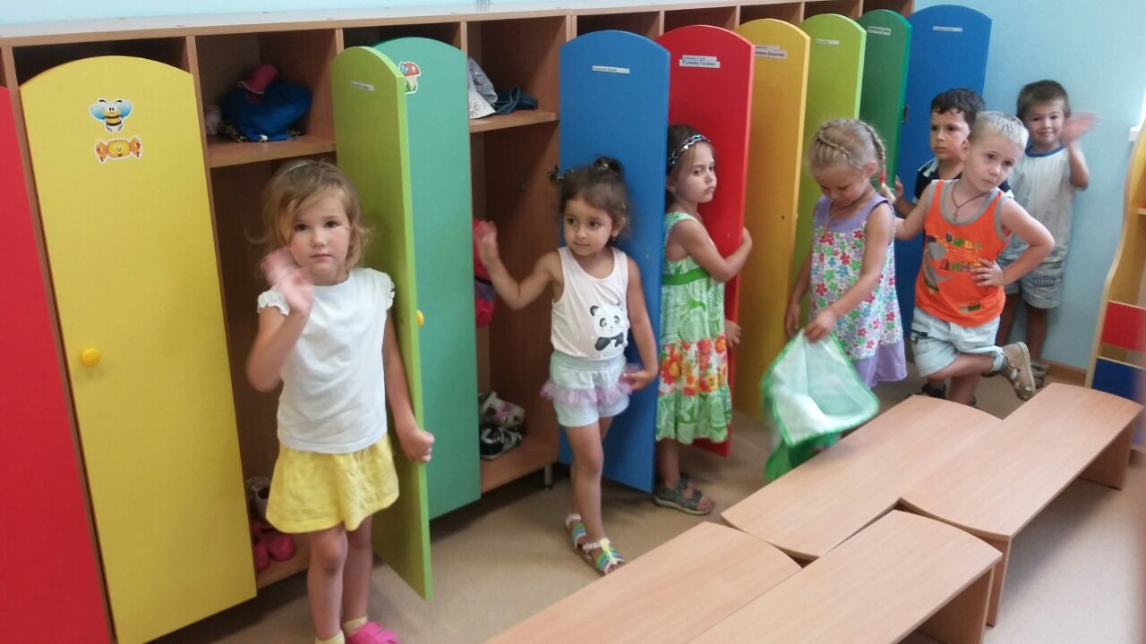

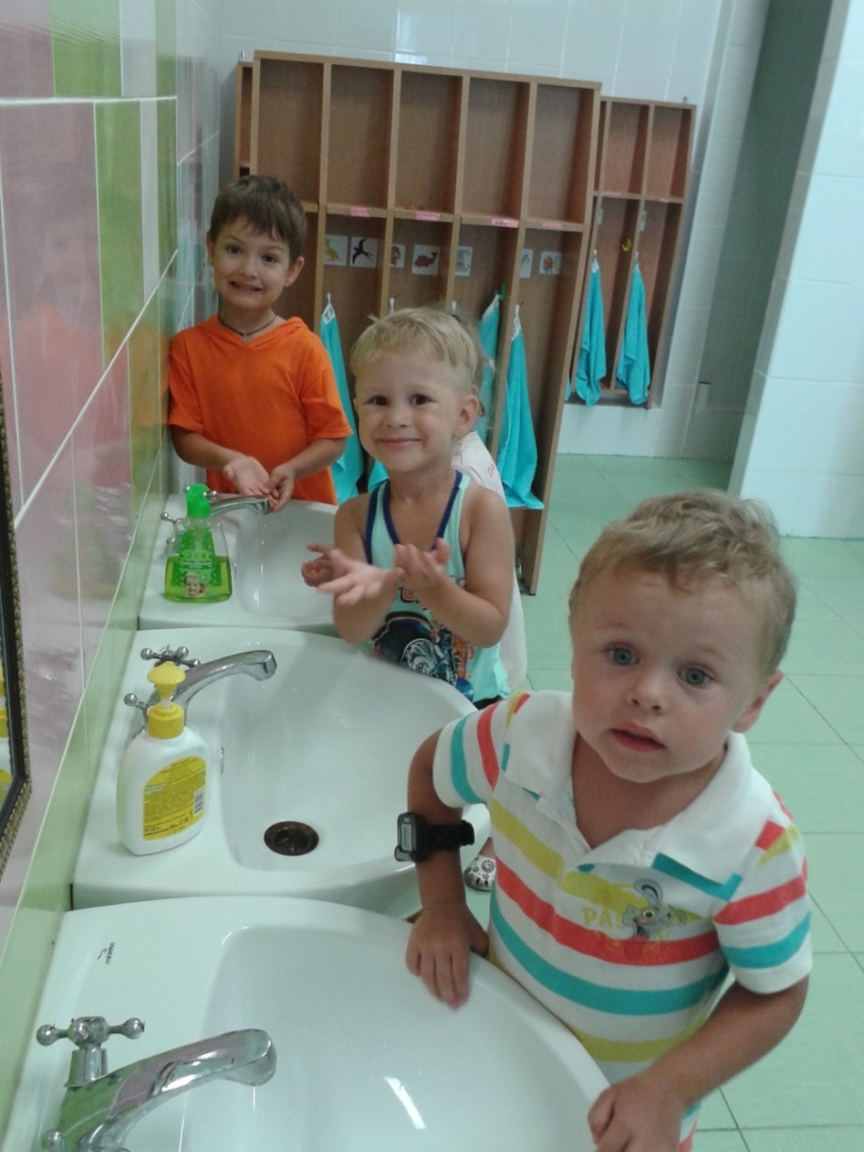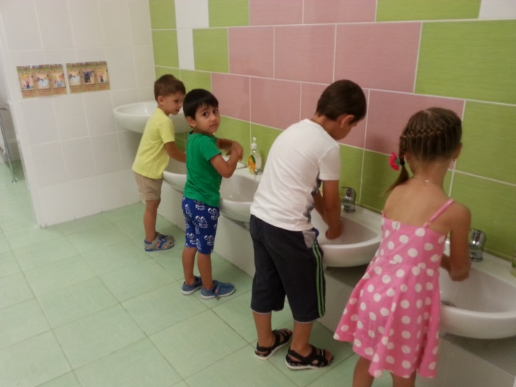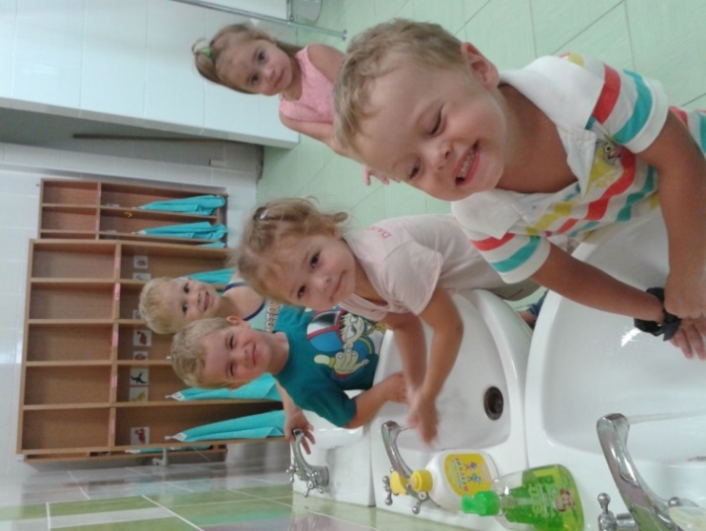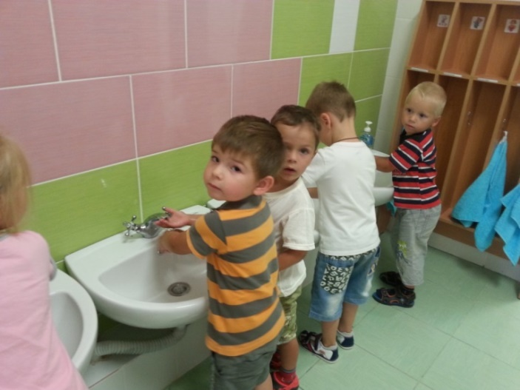

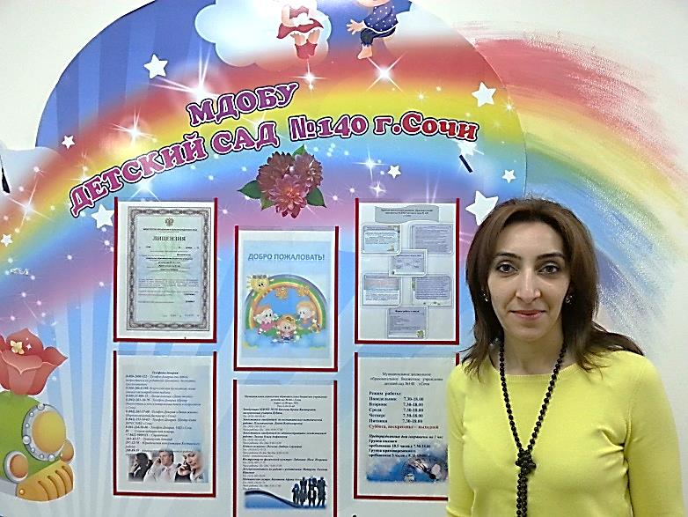

***Образование: Государственный педагогический институт им. Ованеса Туманяна.***

***Специальность: «Методика и педагогика начального образования»***

***Квалификация :«Учитель начальных классов» 2006г.***

***Прошла профессиональную переподготовку в ЧОУ ВО Южный институт менеджмента по программе «Педагогика и дошкольное образование» 2017г.***

**Учиться познавать мир, играть Вашим детям будут помогать воспитатели**

**Габоян Лиана Гельбертовна**

**Педагогический стаж 1 год**

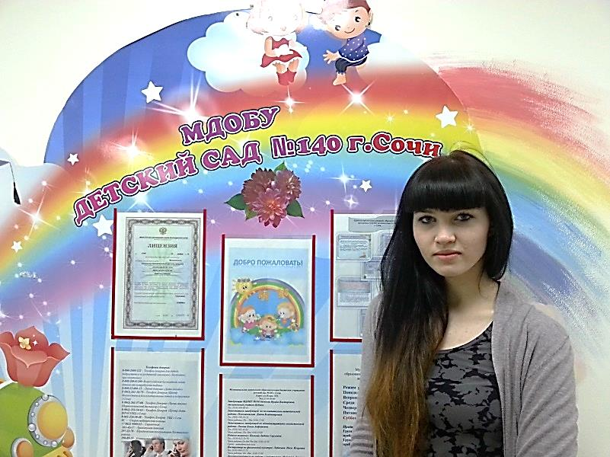

***Авдеева Снежана Николаевна***

***Педагогический стаж 1 год***

*Образование: Государственное бюджетное профессиональное образовательное учреждение Краснодарского края, Сочинский колледж поликультурного образования.*

*Специальность: «Учитель начальных классов» 2016г.*

***Прошла профессиональную переподготовку в ЧОУ ВО Южный институт менеджмента по программе «Педагогика и дошкольное образование» 2017г.***



Режим работы

**с 7.30-18.00**

***Понедельник***

***Вторник***

***Среда***

***Четверг***

***Пятница***

***Выходные: суббота, воскресенье.***

***Предпраздничные дни сокращены на 1 час.***



**Успешно адаптироваться в детском саду в обществе Вашим детям помогает**

**педагог-психолог:**

*Погосян Любовь Сергеевна*

*Тел.:8-918-612-70-78*

*Часы приема: Пн.-Вт.,Чт.-Пт. с 9.00-17.00*

*Среда - методический день.*

**Стать сильным, ловким, смелым Вашим детям**

**поможет**

**инструктор по физической культуре:**

*Лабазина* *Инга Игоревна*

*тел.:8-918-009-17-75*

**Быть здоровым вашему ребенку рада помочь**

**медсестра:**

Балашова Афина Александровна

*тел.:8-988-180-01-70*

*Часы приема: Пн.-Пт. с 8.00-17.00*

**По любым вопросам Вас примет**

**заведующая детским садом**

***Бычкова Ирина Викторовна***

**Часы приема: вторник, четверг с 14.00-17.00**

**Зам. заведующей по ВМР:**

*Плескачевская Диана Владимировна*

*Тел.:8-988-188-59-14*

*Часы приема: Пн.-Пт. с 9.00-17.00*

**Старший воспитатель:**

*Исакова Лариса Вячеславовна*

*Тел.:8-962-885-70-99*

*Часы приема: Пн.-Пт. с 9.00-17.00*

***Зам. По хозяйственной части:***

*Ляхова Ольга Анфимовна*

*Тел.:8-918-302-43-93*

**Делопроизводитель:**

*Майорова Евгения Юрьевна*

*Тел.:8-938-871-79-78*

*Часы приема: Пн.-Пт. с 8.00-17.00*